Карточка 9 Графы
Задача 1. На рисунке представлена схема дорог, связывающих города A, B, C, D, E, F, G и H. По каждой дороге можно двигаться только в одном направлении, указанном стрелкой. Сколько существует различных путей ненулевой длины из всех городов в город H?
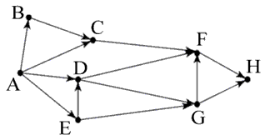

Задача 2. На рисунке – схема дорог, связывающих пункты A, B, C, D, E, F, G, H, I, J, K, L, M. По каждой из них можно передвигаться только в одном направлении, указанном стрелкой. Определите количество различных путей ненулевой длины, которые начинаются и заканчиваются в городе E, не содержат этот город в качестве промежуточного пункта и проходят через промежуточные города не более одного раза.
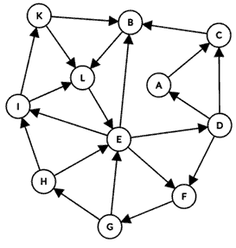

Задача 3. На рисунке представлена схема дорог, связывающих города А, Б, В, Г, Д, Е, Ж, З, И, К, Л. По каждой дороге можно двигаться только в одном направлении, указанном стрелкой. Определите количество различных путей ненулевой длины, которые начинаются и заканчиваются в городе Г, не содержат этот город в качестве промежуточного пункта и проходят через промежуточные города не более одного раза.
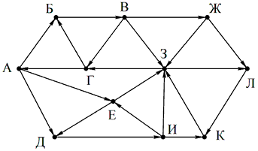

Задача 4. На рисунке представлена схема дорог, связывающих города А, Б, В, Г, Д, Е, Ж, З, И, К. По каждой дороге можно двигаться только в одном направлении, указанном стрелкой.
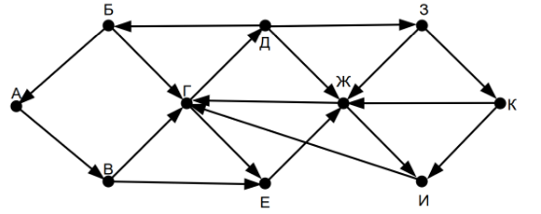
Сколько существует различных путей ненулевой длины, которые начинаются и заканчиваются в городе Г, не содержат этот город в качестве промежуточного пункта, проходят через город Ж и проходят через промежуточные города не более одного раза.

Задача 5.
На рисунке представлена схема дорог, связывающих города А, Б, В, Г, Д, Е, Ж, З, И, К. По каждой дороге можно двигаться только в одном направлении, указанном стрелкой.
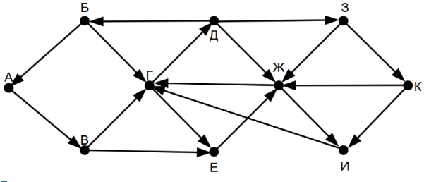
Какова длина самого длинного пути, который начинается и заканчивается в городе Г, не содержат этот город в качестве промежуточного пункта и проходит через промежуточные города не более одного раза. Длиной пути считать количество дорог, составляющих этот путь.

